 

**Appel à candidatures dans le cadre du plan FABRIQUER A PARIS pour intégrer l’hôtel industriel et artisanal du Nord Parisien**



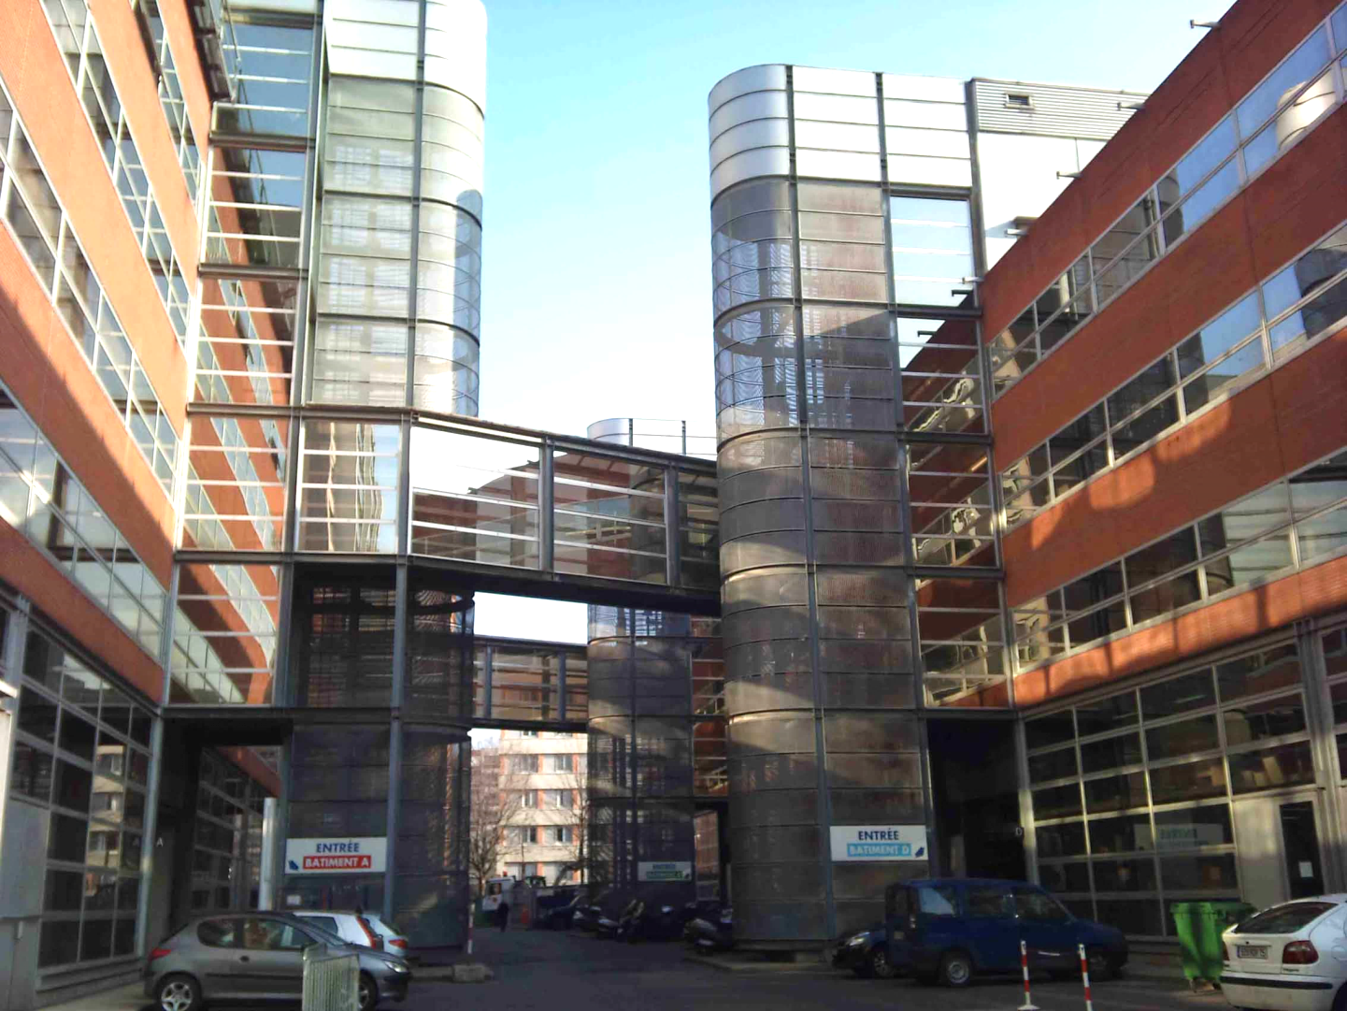

**RE-INDUTRIALISATION DU NORD EST PARISIEN**

**changer photo**

***Le mouvement de ré-industrialisation***

Le Grand Paris connait actuellement un important mouvement de ré-industrialisation, lié à la révolution numérique, qui permet aujourd'hui aux industriels et aux artisans de re-fabriquer des objets localement, de manière flexible, locale et simple.

Ce retour de la fabrication en ville, qui s’illustre notamment par le développement des Fablabs, amène la RIVP et la Ville de Paris à mettre à disposition des espaces pour accompagner cette dynamique et relocaliser intra-muros les lieux de production.

***Un quartier au cœur de l’Arc de l’Innovation***

L’Arc de l’Innovation est né d’une volonté de la Ville de Paris et des territoires d’Est Ensemble, Plaine Commune et Grand-Orly Seine Bièvre de renforcer les coopérations intercommunales et de contribuer à construire la Métropole du Grand Paris à travers le développement de l’innovation. Il entend favoriser le développement de nouvelles structures et la création d’activités économiques et d’emplois innovants. Outre les nombreux programmes favorisant le développement des nouveaux métiers et entreprises (Paris Code, Paris Fabrik, les incubateurs de startups de Paris & Co..), l’Arc de l’Innovation agit pour proposer des surfaces d’immobilier productif à loyer modéré au cœur des nouvelles centralités du Grand Paris, donnant ainsi les moyens de réindustrialiser la ville.

Le quartier de la rue d’Aubervilliers et le 19e arrondissement en général, est un territoire-test de cette approche urbaine de la ville productive (Fab city) : une implantation au cœur de l’Arc de l’innovation, une forte concentration de fablabs, de lieux culturels, de publics et de jeunes à former aux métiers émergents des nouvelles filières de production, du numérique et du réemploi.

***Plan de situation***

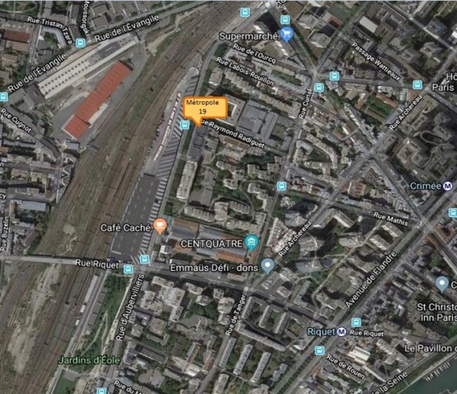

**Transports : métro Ligne 7 Crimée/ RER E Rosa Parks**

**historique du bâtiment et de ses occupants**

Cet ensemble de 14 318 m², datant de 1988 pour lequel son architecte, Jean-Paul Viguier, reçut l’Équerre d’argent, fut conçu dès l’origine comme une rue pour y accueillir des activités industrielles.

Les deux immeubles parallèles de Métropole 19, de six et cinq niveaux, transforment la cour intérieure en une réelle rue industrielle. Rythmée verticalement par les quatre surépaisseurs semi-arrondies des monte-charge et, horizontalement par deux passerelles métalliques et vitrées, cette « rue » renforce l’atmosphère ouvrière et mécanique des lieux. Le calepinage des façades, où alternent bandeaux de brique et surfaces vitrées serties d’aluminium, accentue également ce caractère.

De la création de grandes affiches, à l’impression numérique sur textile, à la fabrication de caméras 360°, à la création de sculptures d’art sur acier, à la formation d’artisans, Métropole 19 présente une riche diversité d’activités artisanales et industrielles. La Chambre de Métiers et de l’Artisanat de Paris accueille déjà au cœur de Métropole 19, un Pôle artisanal, incubateur innovant sur une surface de 1600 m², qui accueillera des entreprises artisanales émergentes du secteur de la production-fabrication. A ces premiers occupants s’ajoutent un organisme de formation Greta et possiblement des entrepreneurs formés dans le cadre de Paris Fabrik.

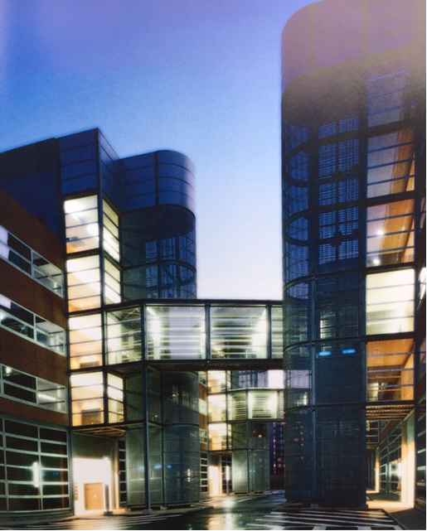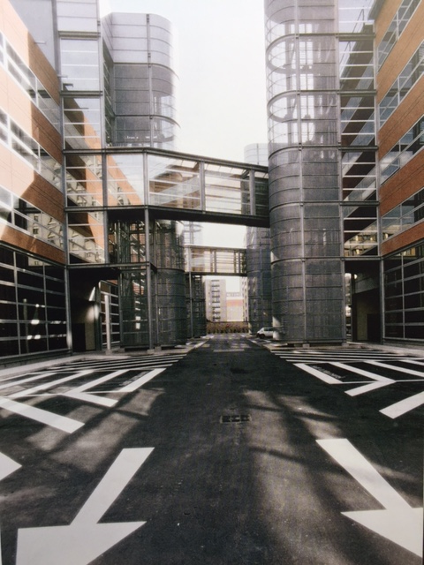

**OFFRE aux entreprises**

* **Locaux d’activité**

L’appel à candidatures porte sur 5 lots situés dans les bâtiments C et D :

* RDC (Bât C) : 173,10 m² réel – 199,40 m² avec quote part des parties communes
* RDC (Bât C) : 312,95 m² réel – 360,60 m² avec quote part des parties communes
* 3ème étage (Bât C) : 173,50 m² réel – 199,40 m² avec quote part des parties communes
* 3ème étage (Bât C) : 229,60 m² réel – 264,50 m² avec quote part des parties communes
* 4ème étage (Bât D) : 86,20 m² réel – 99,30 m² avec quote part des parties communes

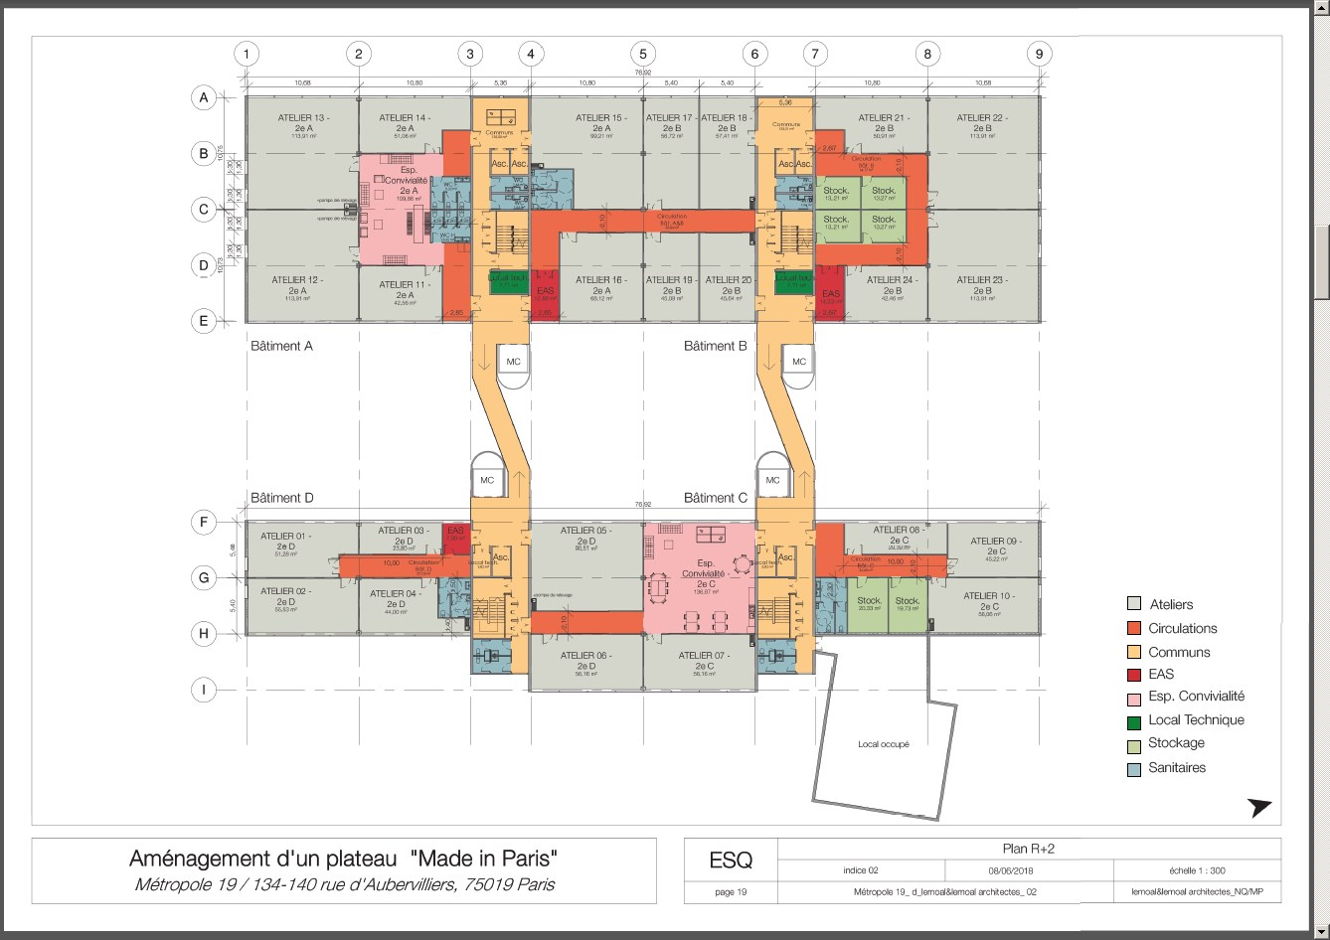

* **Parties communes envisagées**
* Espaces de convivialité
* Un 2ème sous-sol de parkings qui pourra intégrer des projets
* Une rue intérieure qui constitue l’aire de livraison
* Un petit jardin accessible par le bâtiment D,

Les projets présentés et retenus pourront s’intégrer dans les projets de réhabilitation de l’immeuble notamment ceux la cour intérieure, du jardin et du 2ème sous-sol qui compte un grand espace de parkings, ce dans la limite des contraintes réglementaires du bâtiment.

***Animation du lieu***

Un parc de machines pourrait être installé au sein de Métropole 19, sous réserve de l’obtention de financements spécifiques.

***Caractéristiques techniques du bâtiment***

* 4 Bâtiments
* Gardiennage 24h/24h
* 4 Monte-charges
* Charge au sol de 1T/m² au RDC et 500kg/m² en étages
* Hauteur sous plafond : au RDC de 5m20, en étages 3m20
* Sanitaires dans les parties communes
* Ascenseurs
* 2 passerelles qui relient les deux ailes au 2ème étage

***Caractéristiques techniques des lots disponibles***

* Lots cloisonnés
* VMC (en fonction des lots)
* Béton lissé au sol
* Convecteurs électriques
* Mise en place d’un éclairage suspendu
* RJ45 / courant faible
* Lots avec point d’eau et lots sans point d’eau

***Conditions financières de la location***

* Loyer annuel en principal **: 190 €/ m² surface utile + 15 % prorata parties communes /par an Hors Taxe Hors Charges**
* Provision sur charges : **45 €/m² utile + 15 % prorata parties communes par an Hors Taxe** (gardiennage compris, entretien ménager parties communes, taxe foncière, taxe d’ordures ménagères comprises)
* Emplacements de stationnement couverts : 50 € Hors Taxe/mois
* Indexation annuelle sur l’ILAT
* Assujettissement au régime de la TVA
* Dépôt de garantie de trois mois de loyers en principal
* Paiement par trimestre d’avance
* Contrat de fourniture d’énergie et eau à la charge du Preneur
* Bail commercial 3/6/9

**ACTIVITES RECHERCHEES**

**F DES LOCAUX**

Les projets candidats seront en accord avec le projet immobilier de la RIVP et de la Ville de Paris dont la programmation vise à créer un écosystème dédié à la création et à la fabrication industrielle et artisanale, permettant aux jeunes créateurs ou artisans de se développer dans des locaux adaptés à leurs besoins.

Dans le cadre du plan FABRIQUER A PARIS, la Ville de Paris et la RIVP souhaitent permettre à des entreprises fabriquant des objets connectés, des objets du quotidien, des entreprises et startups faisant partie des mouvements d’industrie 4.0, du smart manufacturing, du hardware, etc à s’implanter et produire dans ce nouveau cœur métropolitain.

Les projets des candidats devront également être particulièrement soignés d’un point de vue environnemental, social et éthique. Cette démarche sociale et solidaire devra permettre une ouverture du projet sur le quartier, aux écoles, aux parisiens, aux étudiants afin de contribuer à l’attractivité du lieu et du territoire ainsi qu’à la découverte des métiers de la fabrication.

De par sa situation au cœur de l’Arc de l’innovation, le projet devra s’engager à contribuer à l’emploi et à l’insertion et à favoriser les liens avec les partenaires et associations locales.

**CRITERES DE SELECTION**

Les critères du « FABRIQUER A PARIS » visent à favoriser des projets industriels ou artisanaux, menant à un produit, prototypes ou petites séries réalisés en ville pour un rapprochement le plus important possible avec la cible de marché, et grâce à des outils numériques.

Les dossiers soumis seront examinés selon les critères principaux non hiérarchisés suivants :

**Critère n°1 : Caractère du FABRIQUER A PARIS et écoresponsable du projet à travers :**

* La capacité du projet à enrichir une plateforme dédiée à la Fabrication à Paris et à contribuer à un écosystème permettant aux jeunes créateurs, designers, artisans, etc, de se développer;
* La capacité à intégrer les notions de développement durable et de résilience dans le projet d’occupation et d’usage des locaux (économies d’énergie, gestion des déchets, partage de solutions entre occupants, …) ;
* La capacité du projet à être porteur d’une éthique sociale et environnementale (promotion de nouveaux comportements d’achats et de production, développement des filières économiques locales, …)
* La capacité du projet à s’inscrire dans des enjeux et des filières économiques issus du réemploi et de circuits courts

**Critère n°2 : Capacité du projet à s’ancrer localement, à créer des interactions avec le territoire de l’Arc de l’innovation, au bénéfice de ses habitants et acteurs à travers :**

* Les retombées économiques directes et indirectes de l’implantation d’acteurs économiques dans le quartier ;
* La création de conditions propices au recrutement local, à l’insertion et l’emploi ;
* La participation du projet à l’attractivité et à la vie de quartier, en lien avec les acteurs et les équipements du quartier, des écosystèmes de la fabrication et de Paris.

**Critère n°3 : Performance et fiabilité financières du projet apprécié à travers :**

* La capacité du candidat à supporter le loyer prévisionnel indiqué par le bailleur ;
* L’adéquation des loyers prévisionnels prévus par le candidat avec les entreprises visées ;
* La cohérence des investissements et du plan de financement du projet ;
* La cohérence et la fiabilité du compte prévisionnel d’exploitation du projet.

Les dossiers soumis seront examinés selon les quatre critères principaux non hiérarchisés suivants :

La sélection se fera dans le cadre d’une commission composée de la RIVP, du cabinet de la ville de Paris, de la Mairie du 19ème arrondissement, et de la Direction de l’Attractivité et de l’Emploi de la Ville de Paris.

**CONSTITUTION DU DOSSIER**

***Documents administratifs***

Le preneur pourra être une société en cours de constitution ou constituée ou une association.

Pour tous les candidats

* La présentation du projet
* Une lettre apportant des éléments qui motivent leur installation au sein de METROPOLE 19, emblème du FABRIQUER A PARIS ainsi que les éléments moteurs qui pourraient être mis en place pour fédérer cet écosystème
* Le nombre de salariés actuel et futurs

Les documents administratifs et fiscaux demandés aux candidats sont :

Pour une personne morale ou une société ou une exploitation en nom propre

* Le nom de la société, siège social, numéro d’immatriculation au RCS
* Nom, adresse et numéro de téléphone du gérant
* Photocopie de la pièce d’identité du gérant / du président
* Copie des statuts de la société
* PV de l’Assemblée générale
* Un extrait KBIS en original datant de moins de 2 mois
* Le dernier avis d’imposition de la société
* Les deux dernières quittances de loyer
* Liasse fiscale complète des deux derniers exercices clos (bilan, compte de résultat) et prévisionnel d’exploitation
* Description du business plan
* Plaquette commerciale
* Garanties bancaires le cas échéant

Pour une société en cours de création ou une exploitation en nom propre

* Nom de la future société
* Projet de statut
* Une photocopie recto-verso de la pièce d’identité du gérant
* Une quittance de loyer ou justificatif de domicile
* Le dernier avis d’imposition
* Un relevé d’identité bancaire ou postal
* Un compte de résultat et bilan prévisionnels
* Description du business plan

Pour une association ou structure apparentée

* Copie de la déclaration de votre association à la préfecture et parution au J.O
* Copie des statuts de l’association
* Copie de l’assemblée générale qui a statué sur la nomination du Président
* Les deux dernières quittances de loyers
* Copie du bilan prévisionnel et du plan de financement
* Copie de la pièce d'identité du représentant de l’association
* Relevé d'identité bancaire du ou des comptes de l’association
* Garanties bancaires le cas échéant

**MODALITéS DE LA CONSULTATION et DéPÔT**

***Dépôt du dossier***

Chaque candidat est invité à fournir un dossier, rédigé en langue française, le plus détaillé possible au regard des éléments demandés, et à fournir les pièces énumérées dans le présent document.

Les projets devront être transmis, par mail à sandrine.lebkiri@rivp.fr portant les mentions

« Offre pour : l’appel à candidatures, dans le cadre du plan FABRIQUER A PARIS, METROPOLE 19 »

*Contacts*

**Stéphanie Corson : 01 77 75 11 18 –** [**stephanie.corson@rivp.fr**](mailto:stephanie.corson@rivp.fr)

**Sandrine Lebkiri : 01 58 06 52 06 –** [**sandrine.lebkiri@rivp.fr**](mailto:sandrine.lebkiri@rivp.fr)

**Annie Marquez : 01 77 75 12 98 –** [**annie.marquez@rivp.fr**](mailto:annie.marquez@rivp.fr)

**ANNEXE n°1 – La dynamique de l’Arc de l’Innovation**

Depuis décembre 2015, la Ville de Paris et les territoires d’Est Ensemble, Plaine Commune et Grand-Orly Seine Bièvre se sont rassemblés dans une initiative commune, « l'Arc de l'innovation », pour dynamiser l’économie et l’emploi du grand est parisien.

L’Arc de l’innovation vise à transformer toute la bordure de Paris, de la Porte Pouchet à la Porte de Vanves, de Saint Ouen à Malakoff dans un périmètre ouvert, en une nouvelle aire économique centrée sur l’innovation, avec des usages mixtes.

La Ville de Paris, Est Ensemble, Plaine Commune et Grand-Orly Seine Bièvre partagent des objectifs communs pour ce territoire : créer de l’emploi, implanter de nouveaux commerces, révéler l’attractivité et les atouts de ces quartiers, implanter et proposer de nouveaux services aux habitants, adoucir la frontière du périphérique et créer de la coopération entre les territoires métropolitains.

Pour atteindre ces objectifs, la stratégie de l’Arc est basée sur le développement de l’innovation dans ces quartiers. L’innovation s’entend au sens large (technologique, architecturale, d’usages, économique, écologique, ...) et doit avant tout permettre des retombées concrètes aux bénéfices des habitants du territoire de l’Arc.

Périmètre de l’Arc de l’innovation :

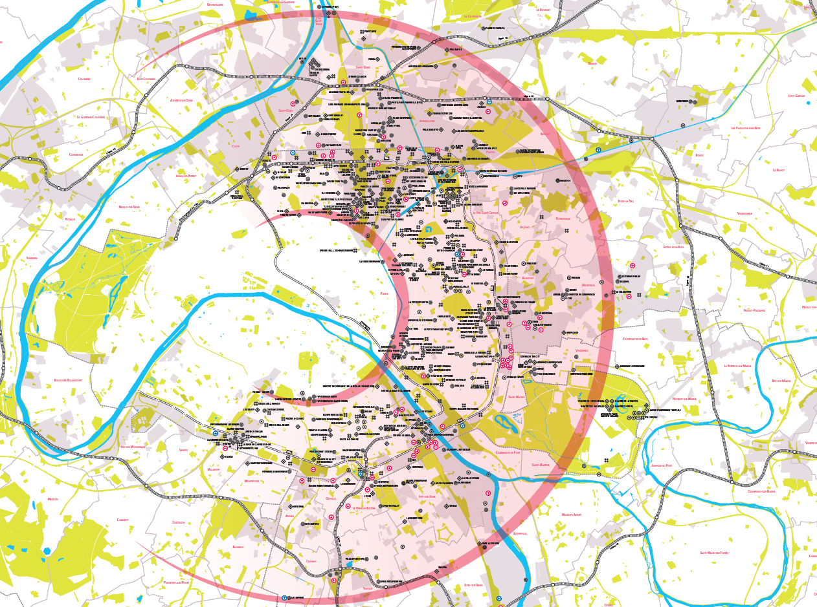

Pour en savoir plus : [www.arcinnovation.fr](http://www.arcinnovation.fr)

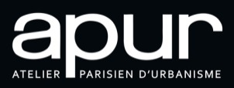**ANNEXE n°2 – La notion d’ancrage local**

**Arc de l’innovation**

**Proposition de critères d’ancrage local**

**INNOVATION ET ANCRAGE LOCAL**

L’Arc de l’innovation a été conçu pour apporter un mieux vivre aux habitants des quartiers populaires, c’est pourquoi le critère de l’ancrage local est déterminant pour la réussite de cette dimension du projet. Or, l’innovation n’est pas bénéfique en elle-même : pour qu’elle bénéficie aux habitants de l’arc de l’innovation, il faut qu’elle soit ancrée localement : qu’elle émerge des dynamiques existantes, qu’elle s’appuie sur la réalité du territoire, qu’elle s’insère dans l’environnement local.

Plusieurs directions ont été retenues pour garantir l’ancrage local des projets de l’Arc de l’innovation et les impacts locaux sur les territoires :

* Construire au bénéfice du territoire et grâce à ses forces.
* S’appuyer sur le potentiel créatif des acteurs et du territoire ainsi que sur ses projets de mutation urbaine pour concevoir son projet innovant.
* Renforcer les dynamiques économiques et industrielles existantes, valoriser les savoir-faire pour créer de nouvelles coopérations entre territoires et entre acteurs, par exemple dans des domaines tels que la santé, la recherche, les nouvelles industries, l’artisanat et les lieux de création.
* Promouvoir la nouvelle économie de proximité pour favoriser le lien social et dessiner le tissu urbain.

Les porteurs de projet devront justifier l’ancrage local de leur proposition. À titre d’exemples, la liste qui suit propose certaines pistes possibles.

**EXEMPLES D’ANCRAGE LOCAL**

* **Contribuer au développement économique local et la création d’activités**
* **Participer localement au développement de nouvelles activités.** Permettre des retombées économiques directes (opportunités d’emplois, services aux habitants…).
* Avoir recours au réseau local pour **soutenir le dynamisme commercial** et les services (ex : Restauration, entretien, bureautique, artisanat, commerces culturels de proximité, compétences linguistiques, ESS…).
* **Contribuer à la diversification du tissu commercial et des activités existantes.**
* **Contribuer à l’emploi local et l’insertion**
* **S’engager à proposer en priorité les opportunités d’emploi aux habitants.**
* **Contribuer à la formation, favoriser l’éducation** (ex : faire découvrir de nouveaux métiers, engagement à la formation, accueil de stagiaire, opportunités de première embauche à des jeunes en difficultés).
* **Contribuer à l’attractivité et à la revalorisation de l’image du quartier**
* **Participer au rayonnement du quartier** en communiquant sur l’inscription de son activité dans un territoire.
* **Contribuer à l’attractivité du quartier** endéveloppant un domaine de compétence ou de savoir-faire sur le territoire en cohérence avec les écosystèmes locaux centrés sur des filières (ex : numérique, santé, silver économie, ESS, …).
* **Participer à la communauté d’acteurs de l’Arc de l’Innovation et développer des partenariats locaux :** acteurs économiques (grands comptes privés, TPE-PME, aménageurs, bailleurs, commercialisateurs, ESS…), politiques (opérateurs et services des collectivités locales), associatifs, sociaux, culturels, écoles, établissements d’enseignement supérieur (création de partenariats avec les universités de proximités, …), autres acteurs de l’innovation, …
* **Participer à l’animation du territoire et à la vie de quartier**
* **Tisser des liens avec des associations locales** pour participer à la vie de quartier et disposer d’une plus grande visibilité auprès des habitants.
* **S’ouvrir au grand public** pour faire découvrir les nouvelles activités économiques aux habitants, aux groupes scolaires, aux étudiants, aux chercheurs, aux enseignants, aux entreprises, …
* **Organiser des événements**comme par exemple des journées portes ouvertes, des rencontres entre le milieu de l’innovation et les habitants du quartier, des présentations des métiers à des jeunes des différents quartiers (ex : Ecole 42, Innovation Factory), des ateliers découvertes, des expositions, des balades dans le quartier, …
* **Utiliser des outils de collaboration et de co-construction** dans le but d’échanger entre les nouveaux acteurs économiques, les habitants, les associations et les acteurs locaux pour co-construire, créer du lien, engager des démarches citoyennes,…